Nama Kelompok: Lol Kocak WkWk

Anggota Kelompok:

1. Aldi Syahputra (211110952 - SCRUM MASTER)
2. Muhammad Syahputra (211110636)
3. Filbert (211112233)­­­­­­

1. Nilai & Praktik Extreme Programming

* Nilai-Nilai XP

1. Communication: Team kami melakukan komunikasi untuk mengembangkan project melalui chat grup via whatsapp dan meeting
2. Simplicity: Team kami mencari solusi yang paling sederhana dan yang mudah digunakan agar user tidak mengalami kesulitan atau kendala saat menggunakan product kami
3. Feedback: Team kami melakukan testing yaitu sebagai percobaan aplikasi serta mengumpulkan feedback dari anggota team apakah ada yang kurang dari product sebelum product dinyatakan selesai
4. Respect: Team kami selalu berdiskusi jika akan melakukan perubahan apakah perubahan dapat merusak atau menganggu kerja sistem yang lain,sehingga kami tidak memperlambat kerja satu sama lain
5. Courage: Team kami juga menerapkan ide ide baru seperti menambahkan halaman baru atau fitur baru, jika terdapat kesalahan atau ketidakcocokan maka kami akan berdiskusi apakah harus menghapus halaman tersebut atau memperbaikinya agar dapat digunakan

* Praktik Extreme Programming

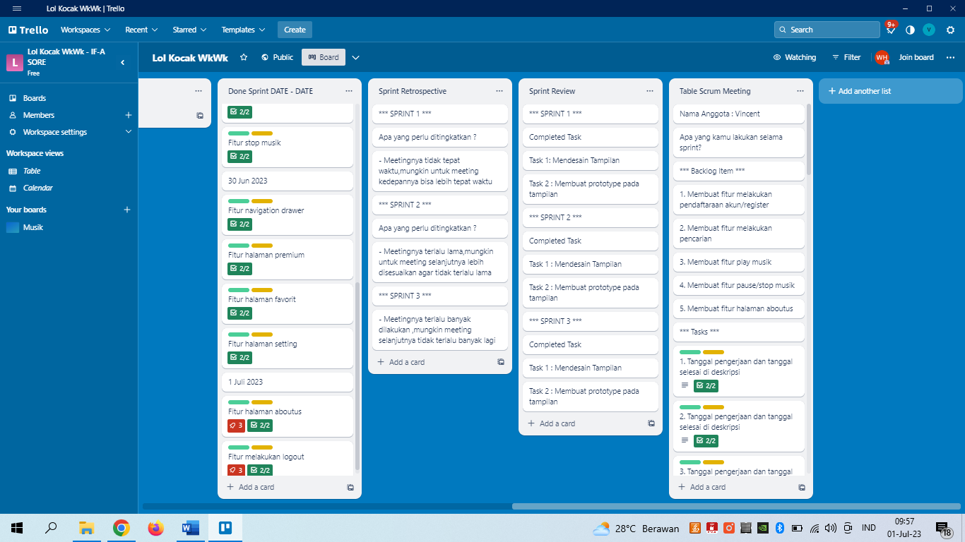

* Planning Game

Disini terdapat table scrum meeting yang artinya kami melakukan diskusi antara team dengan pelanggan,apa saja yang perlu dilakukan dan di tingkatkan dalam pengembangan project

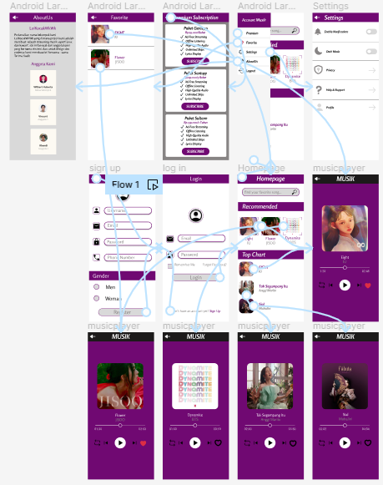

* Metaphor

Team kami juga melakukan prototype yaitu menghubungkan design yang sudah kami buat sehingga icon-icon yang sebelumnya tidak berfungsi sekarang memiliki fungsi masing-masing

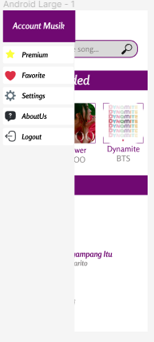

* Simple Design

Team kami juga melakukan design yang sederhana dan mudah di pahami oleh semua user seperti menambahkan icon serta menambahkan penamaan masing masing icon sehingga semua icon terlihat jelas serta mudah untuk dipahami.

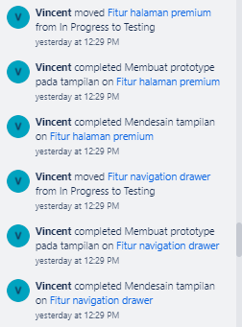

* Testing

Di Trello kami juga menerapkan Testing yaitu untuk memastikan bahwa projek/produk yang kami lakukan sudah tidak memiliki resiko seperti bug dan semua icon yang ada sudah berhasil dapat di klik serta dapat berpindah halaman

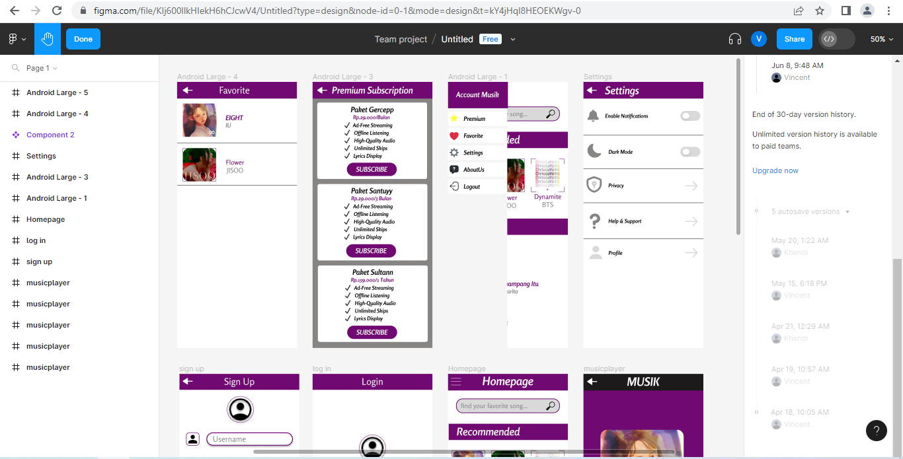

* 40 Hour Week

Kami juga menerapkan sistem 40 hour week yang dimana kami membatasi team kami untuk bekerja tidak terlalu lama sehingga ada waktu untuk istirahat dengan batasan-batasan waktu tertentu sehingga project dapat selesai sebelum deadline yang ditentukan

2. Aliran kerja & Pemborosan lean

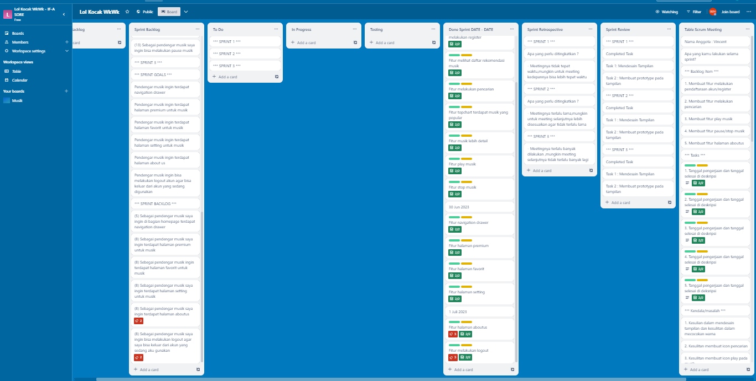

* Aliran kerja

Team kami membuat perencaan menggunakan trello & figma dimana trello berfungsi untuk Team kami mencatat semua perubahan yang kami lakukan dan apa saja yang perlu di tambahkan serta yang harus di hapus/tidak sesuai , figma berfungsi sebagai pengembangan project yang kami lakukan mulai dari mendesign serta menerapkan prototype atau fungsionalitas pada project yang sedang kami kembangkan,kami menggunakan aplikasi trello & figma dari awal pengerjaan project kami hingga project kami selesai

* 7 Pemborosan Lean

1. Inventory: Team kami menghapus fitur yang tidak digunakan/kurang digunakan sehingga tidak menyebabkan pemborosan pada project sehingga kami tidak melakukan pemborosan inventory
2. Waiting: Team kami juga melakukan tugas kami masing – masing yaitu tanpa menunggu satu sama lain sehingga kami tidak melakukan pemborosan waiting
3. Defects: Team Kami melakukan Testing sehingga sebelum product dinyatakan selesai kami akan mencoba apakah product masih mengalami cacat/bug jika ada maka akan kami perbaiki kemudian di lakukan testing hingga product terhindar dari pemborosan defects
4. Overproduction: Team kami juga menghindari yaitu terlalu banyak fitur atau komponen yang sebenarnya tidak dibutuhkan oleh user agar menghindari overproduction pada product kami
5. Motion: Team kami juga melakukan meeting online yang beberapa kali tidak menghasikan informasi yang dapat kami gunakan sehingga kami hampir melakukan pemborosan motion
6. Transportation: Team kami melakukan meeting online untuk mengembangkan project higga project terselesaikan sehingga menghindari biaya transportasi satu sama lain untuk bertemu atau mengerjakan project face to face
7. Over-processing: Team kami mengurangi aktivitas atau proses yang rumit atau berlebihan untuk memenuhi kebutuhan pengguna jika kami merasa fitur yang di sarankan oleh pengguna/pelanggan kurang sesuai maka akan kami lakukan diskusi jika kami rasa tidak sesuai maka team kami tidak akan menerapakan fitur yang telah di sarankan sehingga kami tidak melakukan pemborosan over-processing

3. Metode Kanban

* Team Kami Menerapkan Kanban Board yaitu di board terdapat Todo/Backlog,In Progress Serta Done

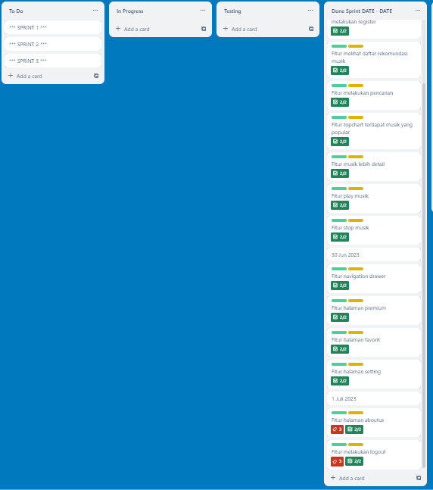

* Team kami melakukan penentuan tugas terhadap masing – masing anggota yaitu membuat card serta menentukan prioritas dan harus bertanggung jawab pada card yang sudah dibuat



